第７回　DB処理（条件付きSELECT、INSERT）

**【課題は２問】**

**記事詳細画面、および記事登録画面を作成する**こと。（一覧画面よりそれぞれ遷移すること）

＊赤背景部分が課題７で作成する画面処理です。

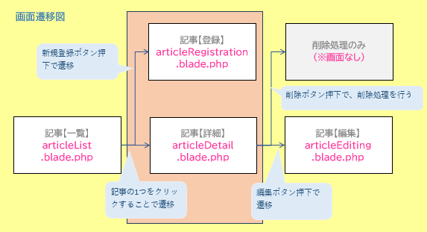

**【使用ファイル・設定一覧】**

■コントローラ

**ArticlesController.php**（第6回で作成済み）

　＊show()メソッド、createメソッド、storeメソッドの処理を追加

■ビュー（ファイルは第3回で作成済み）

**articleList.blade.php（一覧画面から各画面への遷移など設定が必要）**

**articleDetail.blade.php（記事詳細画面）**

**articleRegistaration.blade.php（記事登録画面）**

■モデル

**Article.php**（第６回で作成済み）

■ルーティング

web.php（ルーティングは第6回で設定済み）

■ＤＢ（第5回で作成済み）

articlesテーブル

|  |  |  |  |
| --- | --- | --- | --- |
| 列名 | 型 | 制約 | 備考 |
| id | AUTO_INCREMENT | UNSIGNED |  |
| title | VARCHAR(255) | ----- | タイトル |
| body | TEXT | NULL許可 | 本文 |
| created_at | TIMESTAMP | CURRENT_TIMESTAMPを  デフォルト値として使用 | 作成日時 |
| updated_at | TIMESTAMP | ●CURRENT_TIMESTAMPを  デフォルト値として使用  ●レコードが更新されたときに  CURRENT_TIMESTAMPを使用 | 更新日時 |
| deleted_at | ソフトデリート用  TIMESTAMPカラム | ------ | 論理削除用  （＊） |

課題７－１　記事詳細画面

講義資料を参考に作成すること。（一連の動作はサンプルサイトにて確認可能）

記事一覧画面にて、記事を選択すると、記事詳細画面へ遷移すること。

＊一覧画面にて選択した記事idのものが表示されていること。

＊「戻る」ボタン押下時、一覧画面へ遷移すること。

（「編集」「削除」ボタンの処理は課題７では未実装でOK。）

課題７－２　記事登録画面

講義資料を参考に作成すること。（一連の動作はサンプルサイトにて確認可能）

記事一覧画面にて、「新規投稿」ボタン押下時、記事登録画面へ遷移すること。

＊「投稿」ボタン押下時、「タイトル」「記事」の入力値チェックを行うこと。

　　→エラーがあった場合、入力値は保持し、エラーメッセージを表示する。

→入力値に問題がない場合、articlesテーブルにデータを正しく登録する。

＊DBへのデータ登録が完了したら、一覧画面へリダイレクトすること。

＊「戻る」ボタン押下時、一覧画面へ遷移すること。

（課題７では「画像」登録はしないものとする。）